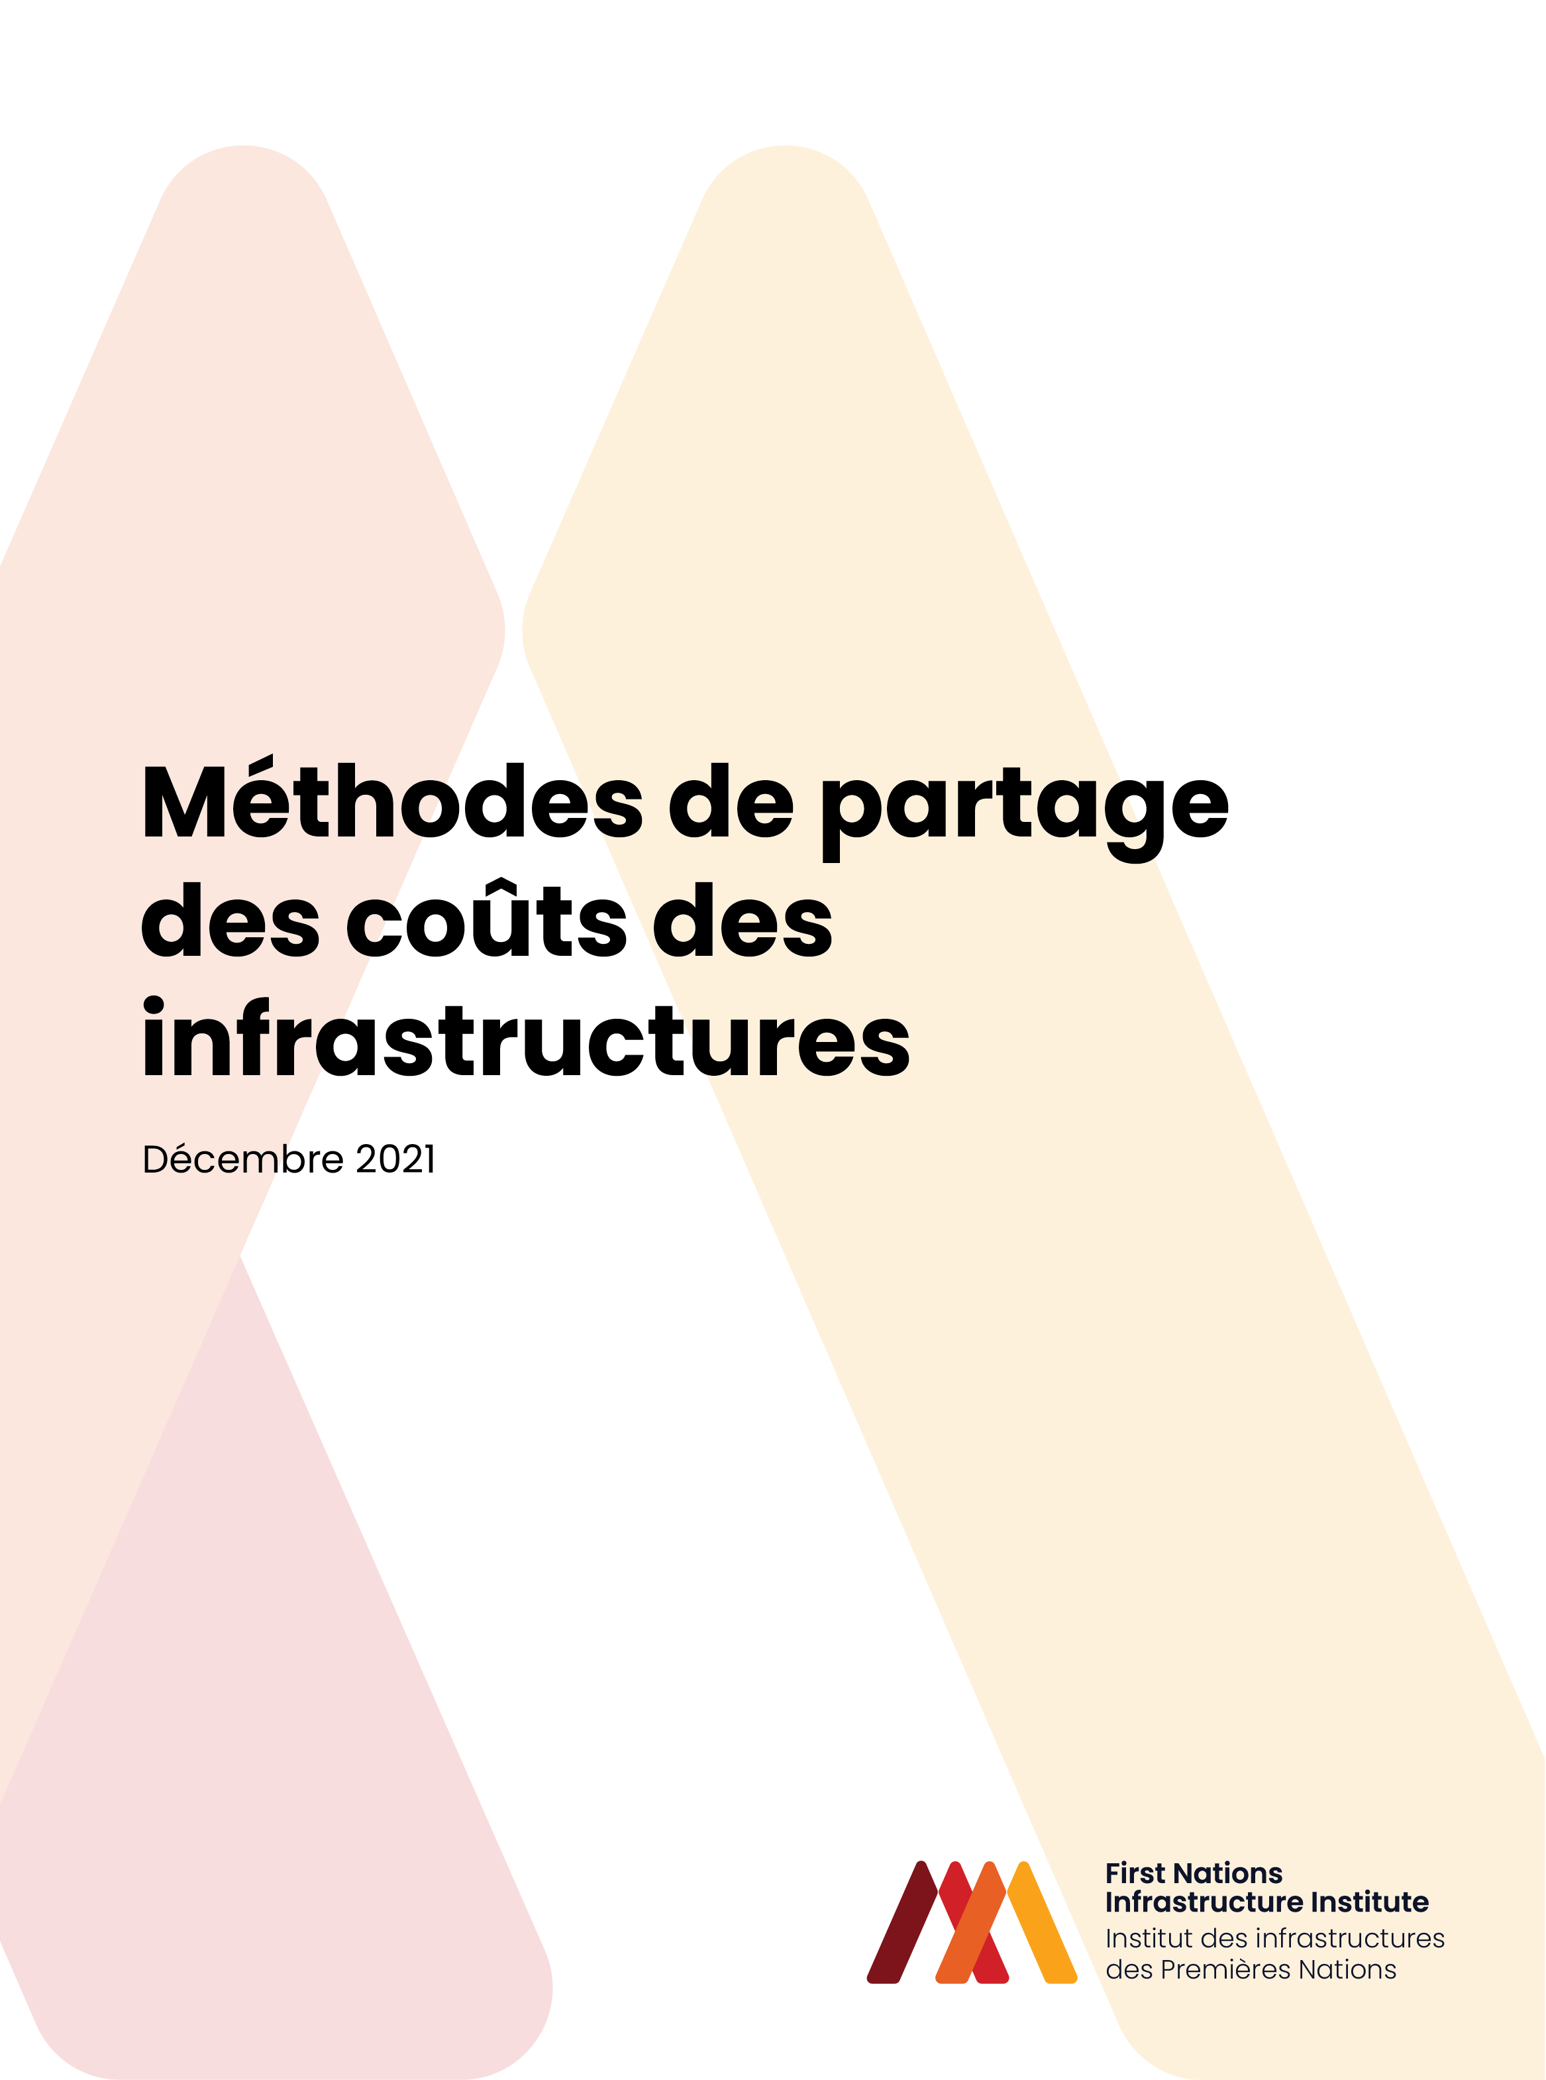

Introduction au partage des coûts des infrastructures des Premières Nations

Le présent document d’information décrit une approche permettant le recouvrement juste et équitable des coûts associés à un projet d’infrastructure autochtone. Cette approche comporte notamment l’identification des utilisateurs (ou bénéficiaires) en ce qui concerne à la fois les coûts de construction (ou coûts en capital) et les coûts du cycle de vie d’un projet.

Principes de base
- Les projets d’infrastructure des Premières Nations doivent être élaborés pour répondre à des objectifs communautaires établis (par ex. santé, environnement, développement économique, etc.).
- Le gouvernement fédéral a la responsabilité de financer les projets d’infrastructure dans la réserve qui procurent des services nécessaires aux membres de la collectivité de la Première Nation.
- Dans le cas où des projets profitent également aux non-membres et/ou servent à appuyer le développement économique, la partie des coûts associée à cela doit être assumée par les non-membres ou la Première Nation.

Exemple de financement des coûts en capital

La figure ci-après énumère certains bénéficiaires ou utilisateurs d’un projet d’infrastructure et présente des options de sources de financement qu’on pourrait utiliser pour recouvrer les coûts en capital ou de construction.

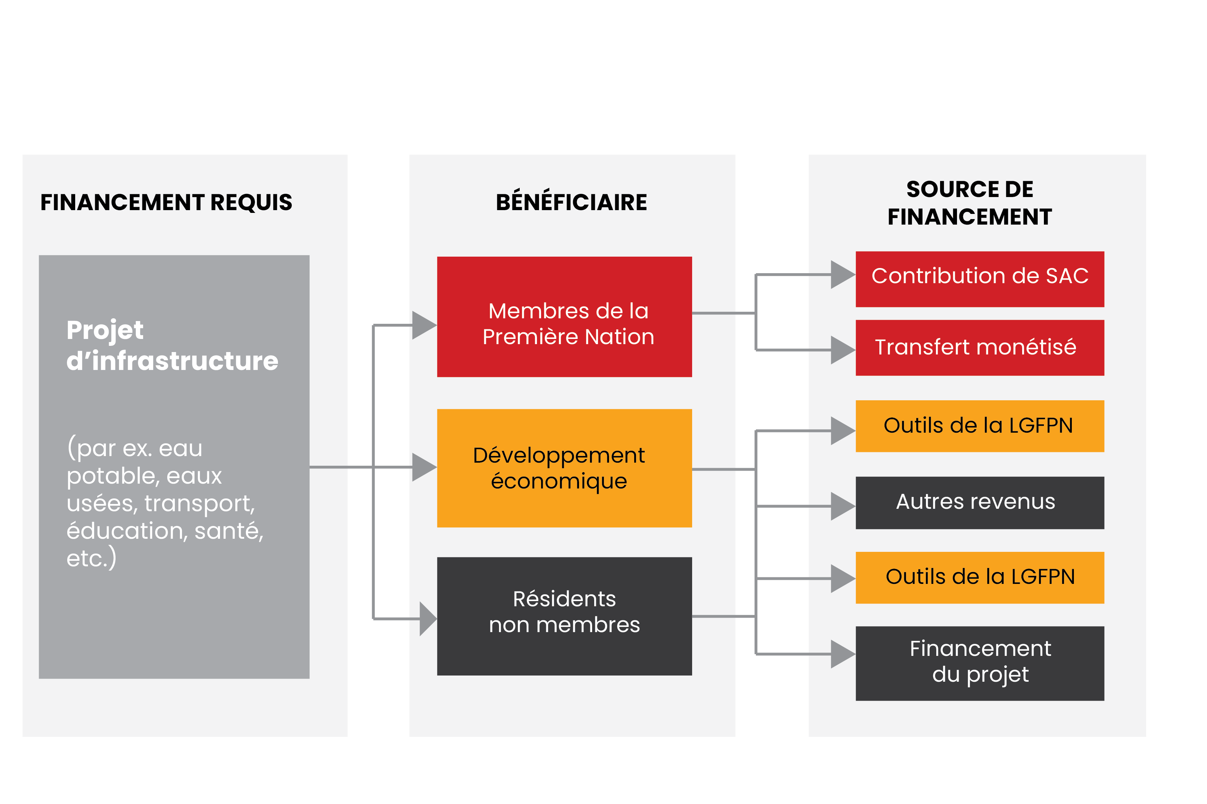

Exemple de financement des coûts d’exploitation

La figure ci-après énumère certains bénéficiaires de la mise en oeuvre d’un projet d’infrastructure et présente des options de sources de financement qu’on pourrait utiliser pour recouvrer les coûts d’exploitation, d’entretien et de cycle de vie.

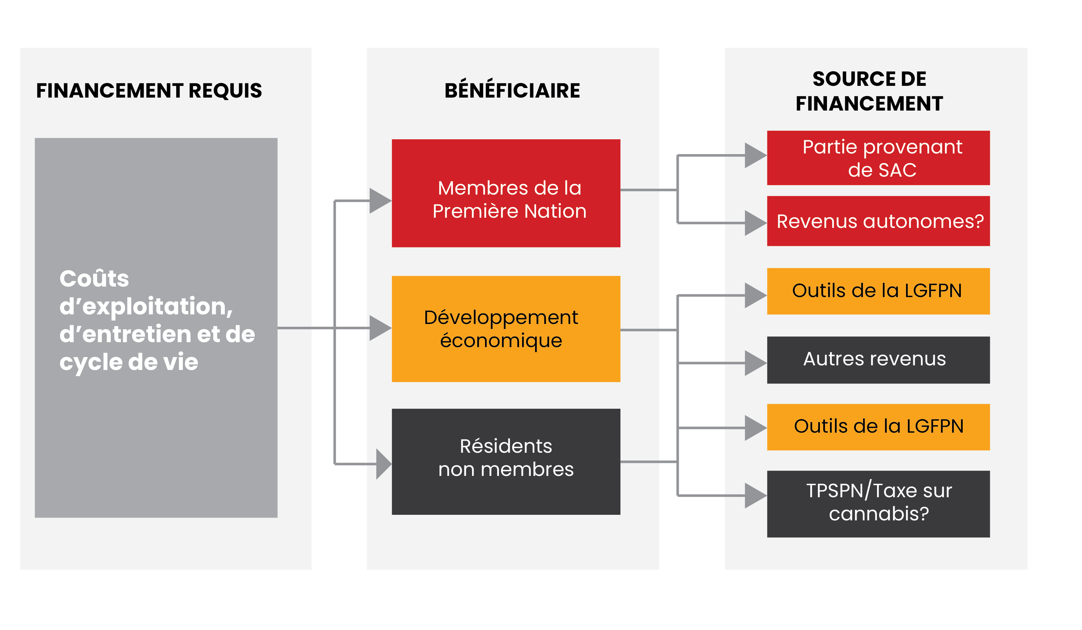

Cadre de partage

On peut déterminer de manière objective qui bénéficiera de l’infrastructure :
- Cela diffère pour chacune des catégories d’éléments d’actif.
- Le partage des coûts en capital peut être différent du partage des coûts d’exploitation, et le partage des coûts d’exploitation peut changer avec le temps.
À titre d’exemple, la méthode de partage des coûts pourrait être fondée sur une combinaison des facteurs mentionnés ci-après.

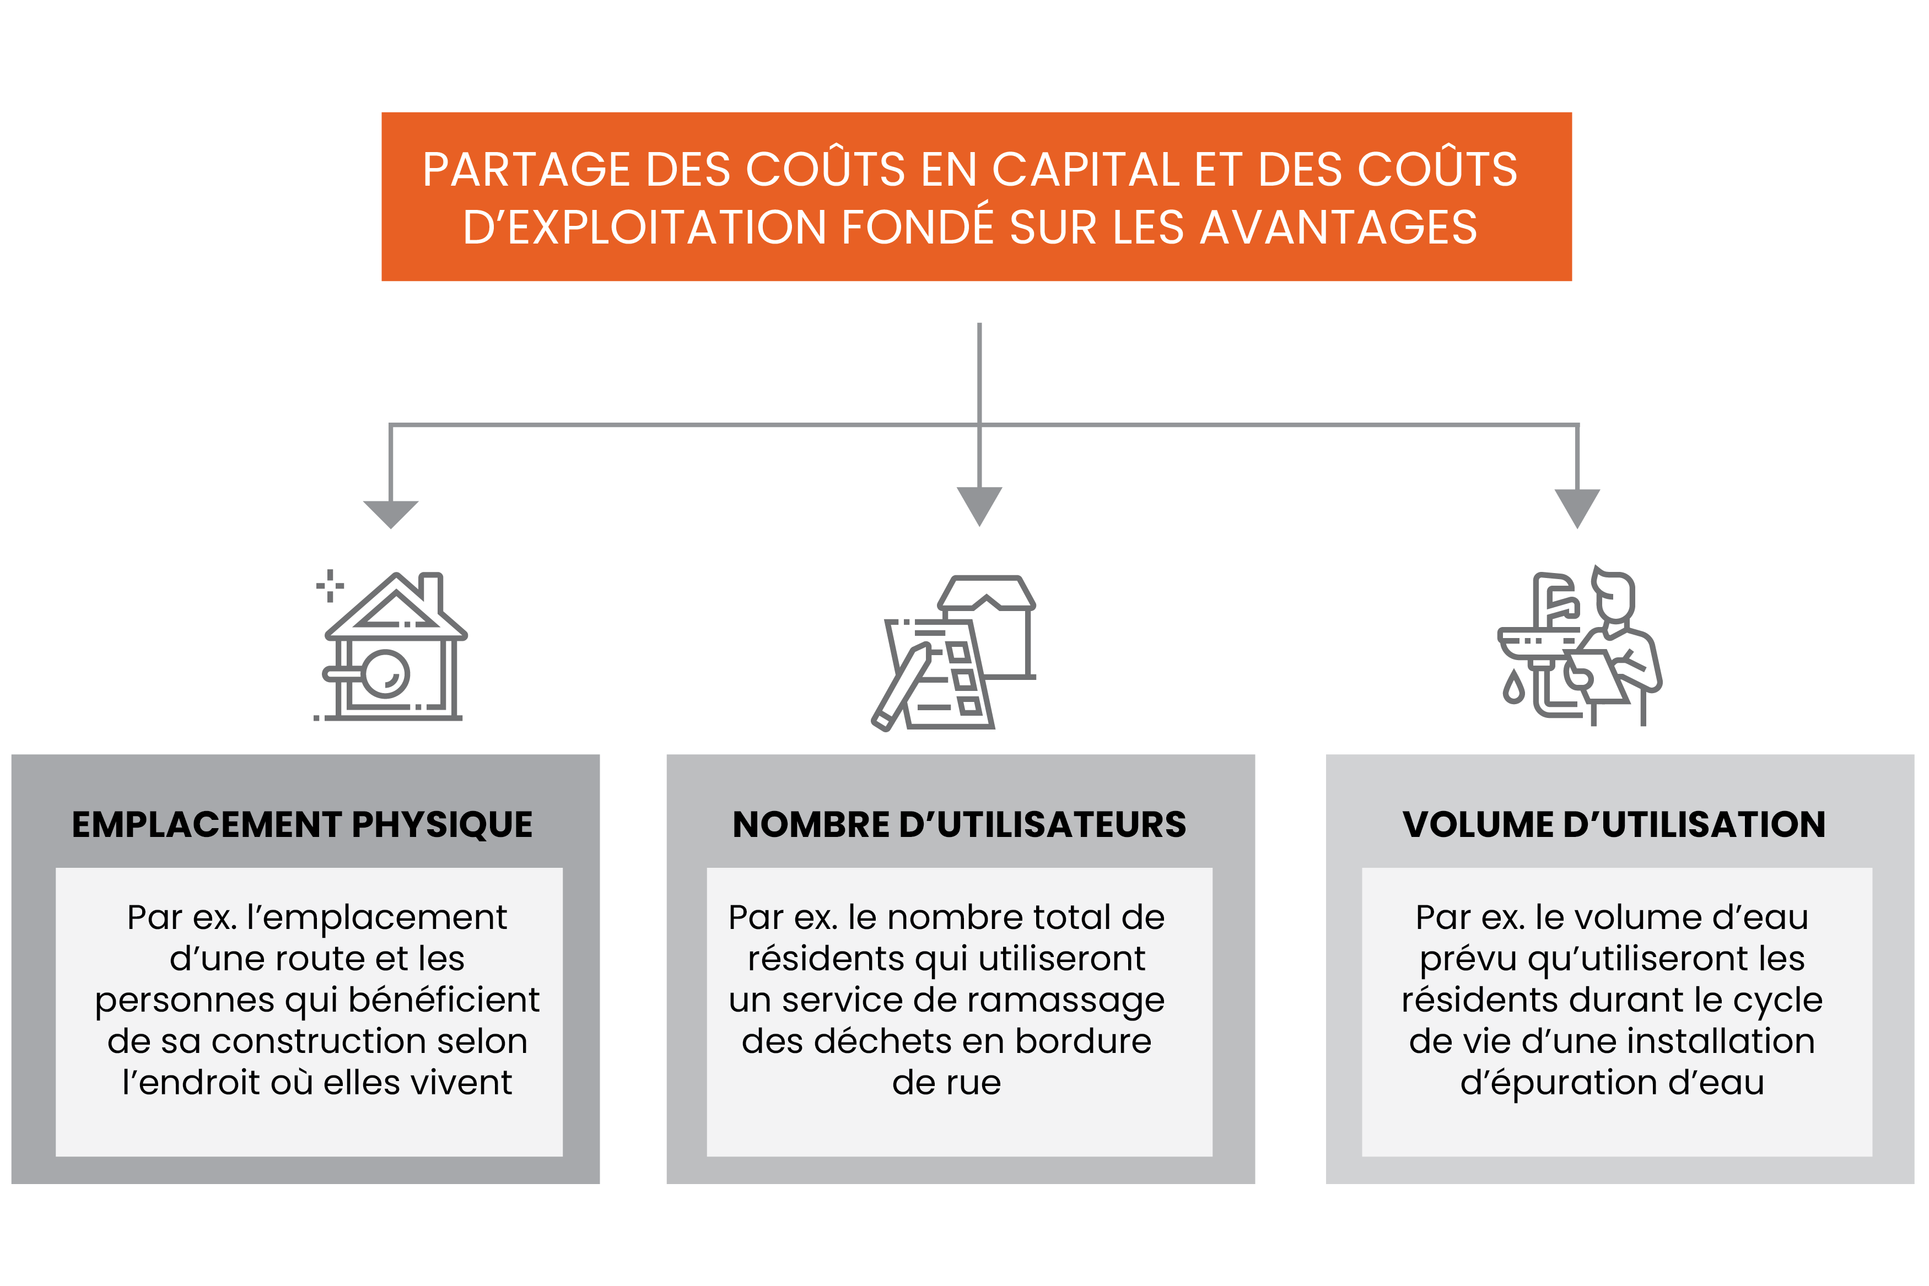

Outils offerts par la Loi sur la gestion financière des premières nations

IMPÔT FONCIER

- Perception de l’impôt foncier auprès des locataires
  - Assujettir à l’impôt foncier les détenteurs d’un intérêt foncier (locataires)

- Compte de recettes locales
  - Conserver les recettes dans un compte distinct des autres fonds, le compte de recette locales

- Utilisation à des fins générales
  - Utiliser les recettes à des fins locales (au-delà de l’infrastructure, y compris la protection contre les incendies, le ramassage des déchets, l’administration)

- Loi annuelle sur les dépenses
  - Dépenser les recettes fiscales foncières en conformité avec une loi annuelle sur les dépenses

TAXES SUR LES SERVICES

Contrairement aux impôts fonciers (qui procurent des recettes locales pouvant être dépensées à différentes fins), les taxes sur les services sont perçues pour financer un service particulier.

- Destinées à un service particulier : Les recettes issues d’une taxe sur les services ne peuvent être dépensées qu’aux fins du service particulier pour lequel elles sont perçues.
- Nombre fixe d’années : Les taxes sont prélevées pendant un nombre fixe d’années pour payer le coût de l’amélioration visée.

Les projets d’amélioration des immobilisations pouvant être financés par une taxe sur les services comprennent notamment : systèmes d’eau potable et d’eaux usées, infrastructure de transport, et acquisition et amélioration de parcs.

- Paiement par les détenteurs d’un intérêt foncier : Le coût des travaux entrepris est généralement payé immédiatement par la Première Nation, puis récupéré auprès des détenteurs d’un intérêt foncier au moyen d’une taxe sur les services.
- Applicabilité à une zone désignée : Les taxes sur les services peuvent s’appliquer à l’ensemble de la réserve ou seulement à une zone désignée de celle-ci.

DROITS DE SERVICE

Le 1er avril 2016, la LGFPN a été modifiée pour conférer un nouveau pouvoir législatif aux Premières Nations concernant l’imposition de droits. Ainsi, une Première Nation peut imposer des droits pour la prestation de services ou l’utilisation d’installations sur les terres de réserve. Elle peut imposer des droits relativement à l’eau, aux égouts, à la gestion des déchets, aux loisirs, au transport et à d’autres services de même nature. Il y a trois éléments à retenir au sujet des droits :

- Service particulier
Contrairement aux pouvoirs relatifs à l’impôt foncier, les droits de service sont perçus pour financer les coûts de la prestation d’un service particulier.

- Loi sur les dépenses
Les recettes provenant des droits de service doivent être placées dans le compte de recettes locales de la Première Nation et dépensées conformément à sa loi annuelle sur les dépenses.

- Engagement de dépenses sur les droits
Les recettes provenant des droits perçus pour un service particulier ne peuvent être dépensées que pour le service en question.

Les droits de service peuvent offrir une répartition plus équitable des coûts en transférant la charge de la base d’imposition générale aux personnes qui utilisent le service ou en bénéficient directement.

Les contribuables sont généralement en faveur du recours aux droits de service parce qu’il s’agit d’une approche « d’utilisateur-payeur ». Les entités exemptées d’impôt (comme les autres gouvernements) peuvent être assujetties aux droits de service.

TAXES D’AMÉNAGEMENT

Les Premières Nations peuvent édicter une loi sur les taxes d’aménagement en vertu de la LGFPN. La taxe d’aménagement est :
- une redevance unique perçue auprès des promoteurs de projets sur les terres de réserve;
- utilisée pour compenser certains coûts d’infrastructure directement ou indirectement attribuables à l’aménagement;
- payable au moment de l’octroi d’une approbation de construction, d’une approbation de lotissement ou d’une approbation d’aménagement.

Les taxes d’aménagement ne peuvent être imposées que pour aider à payer les coûts en capital associés à :
- la fourniture, la construction, la modification ou l’agrandissement des réseaux d’alimentation en eau et d’égouts, des installations de drainage ou de l’infrastructure de transport;
- l’aménagement et l’amélioration de parcs et d’aires récréatives.

L’infrastructure doit desservir, directement ou indirectement, l’aménagement pour lequel la taxe d’aménagement est imposée.

